Отчёт
куратора о проделанной в 2021 году работе в рамках реализации в Гертминской средней общеобразовательной школе проекта адресной методической помощи школам, показывающим низкие образовательные результаты обучающихся.

В 2021 г Гертминская средняя общеобразовательная школа участвовала в реализации федеральной программы поддержки школ с низкими результатами

Школа с низкими результатами | Куратор
МКОУ «Гертминская СОШ имени Абдулмуслимова М.А.» | Заместитель директора по УВР МКОУ « Ленинаульская средняя школа №2» Шамирзаева ПМ
22 марта в рамках реализации проекта адресной методической помощи школам с низкими образовательными результатами «500+» (как куратор школы-участницы проекта) посетила курируемую МКОУ «Гертминская СОШ имени Абдулмуслимова М.А.».
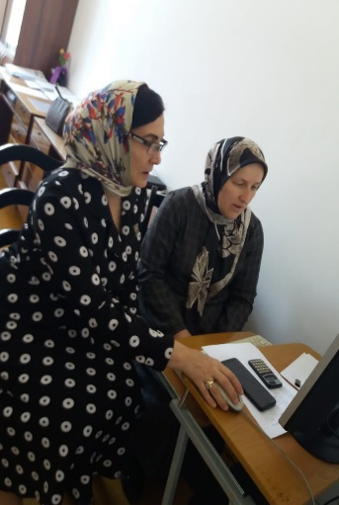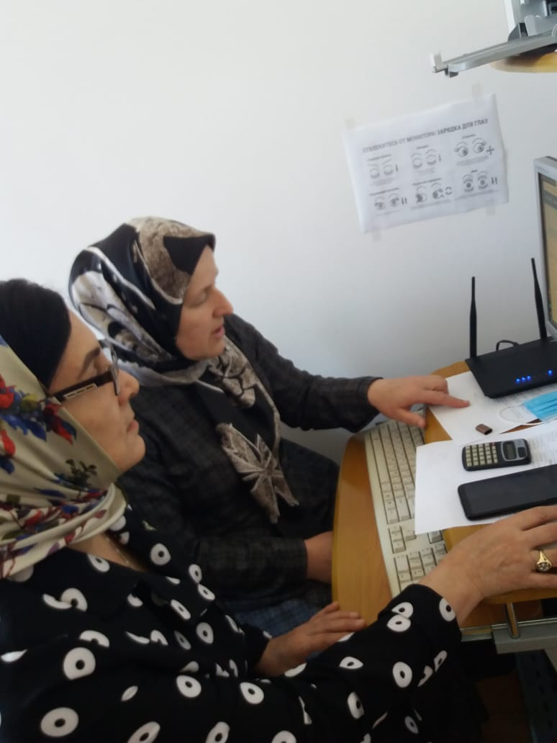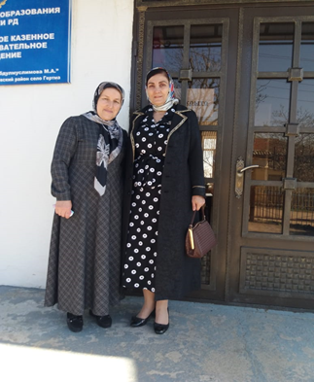
В ходе первого посещения совместно с администрацией школы провели анализ «рисковых профилей школ», сформированных посредством диагностики и анализа конкретной ситуации в школе. На основе проведенного анализа школы - участники проекта наметили для себя направления, по которым они будут формировать пакет мер по выходу из кризисной ситуации.
Спланировали (совместно с муниципальным координатором) разрабатывать дорожные карты мер по преодолению имеющихся негативных явлений. приняла участие в оценке результативности реализуемых мер. Эта оценка может осуществляться как на основании анализа представляемых по итогам работы документов, так и на основании обсуждений хода проекта в процессе личных посещений школы.

МКОУ «Гертминская СОШ» – это школа, работающая со сложным контингентом учащихся.
В школе создана благоприятная обстановка внутри учреждения, побуждающая к обновлению образовательного процесса, инновационной деятельности. Традициями школы являются:
- открытость образовательного и воспитательного процессов;
- уважение к личности ученика и педагога;
-стремление педагогического коллектива оказывать поддержку всем участникам образовательного процесса;
- признание любых позитивных изменений в процессе и результатах деятельности в качестве достижения ученика;
- сохранение и передача педагогического опыта;
- ориентация на использование передовых педагогических технологий в сочетании с эффективными традиционными методами;
Урочная и внеурочная деятельность педагогов направлена на то, чтобы:
- Воспитать творческую личность, подготовленную к жизни;
- Сформировать у учащихся мировоззренческие позиции толерантности, доброты, культуры;
- Сформировать и воспитать в учащихся такие традиционные отечественные ценности, как сострадание, милосердие, гражданское самосознание, любовь к Родине;
- Сформировать у учащихся бережное отношение к природе.
- Создать условия, обеспечивающие преемственность на всех ступенях обучения.
К числу «сильных» сторон ОУ следует отнести:
- Достаточно высокие достижения учащихся в конкурсах различного уровня.

В процессе проектной диагностики были выявлены рисковые профили школы. На этапе самообследования совместно с администрацией определены основные направления, которые были наиболее актуальны для школы.

Факторы риска (только актуальные для ОО) ОО) | Краткое описание мер
1. Низкий уровень оснащения школы | - Проведение анализа материально-технической санитарно-гигиенических условий учреждения потребностей в приобретении учебного и иного оборудования в соответствии с профилем, спецификой и учебными программами, реализуемыми образовательным учреждением.  - косметический ремонт учебных кабинетов  замена освещения в учебных кабинетах  - организация учебного процесса с использованием ЦОР по биологии, химии, физике, астрономии  - обновление компьютерного интерактивного и  мультимедийного оборудования с программным обеспечением оборудования и специального программного обеспечения  -установка скоростного доступа в Интернет  -подключение локальной сети для использования сети интернет  - оборудование помещения для внеурочных занятий  -обновление УМК на 2021-2022 учебный год.  - Совершенствование материально-технического обеспечения образовательно-воспитательного процесса в рамках реализации мероприятия федерального проекта «Современная школа» национального проекта «Образование», направленного на поддержку образования обучающихся с ОВЗ.
2. Недостаточная предметная и методическая компетентность педагогических работников | - Формирование плана повышения квалификации педагогических работников на 2021 г.  (Курсы повышения квалификации: очные и дистанционные, переподготовка, аттестация педагогических работников)  Работа методической службы школы (активизация работы методического совета, ШМО)  - Просветительская работа (информирование педагогических работников через заседания педагогического совета, школьный сайт, средства связи об изменениях в организации образовательного процесса в целях повышения предметной и методической компетентности педагогических работников)  - Организация участия в предметных и методических вебинарах.  - Организация консультаций для педагогов  - Изучение опыта работы педагогов и организация обмена опытом учителей по подготовке обучающихся к ГИА по общеобразовательным предметам (проведение открытых уроков и мастер-классов по предметам)  - Организация участия педагогов в вебинарах, онлайн консультациях, обучающих семинарах по вопросам организации и проведения ЕГЭ, ГИА-9
3. Высокая доля обучающихся с ОВЗ | - Формирование плана повышения квалификации педагогических работников, предполагаемых в работе с детьми с ОВЗ по основным образовательным программам.
4. Низкое качество преодоления языковых и культурных барьеров | - Проведение методических совещаний по работе с  детьми, имеющими затруднения в преодолении языковых барьеров  - Самоанализ профессионального опыта педагогов  по работе с детьми, имеющими затруднения в преодолении языковых барьеров  - Проведение специалистами школы работы по  социально-педагогической адаптации учащихся с проблемами преодоления языковых барьеров  - Проведение занятий по русскому языку для детей, имеющих затруднения в освоении русскоязычного учебного материала  - Оценка факторов, сопутствующих или мешающих успешной адаптации в школе  - Вовлечение родителей в проведение поликультурных мероприятий «Диалог культур»  - Индивидуальные консультации с родителями
5. Низкая учебная мотивация обучающихся | - Проведение анализа и подготовка аналитических материалов по итогам государственной итоговой аттестации по образовательным программам основного общего (далее – ГИА-9) и среднего общего образования (далее – ГИА–11) в 2018, 2019 , 2020 году  - Проведение самодиагностики уровня организации, качества знаний и степени усвоения учебных программ по результатам ГИА, ВПР.  - Организация работы по повышению качества основного общего и среднего общего образования  - Составление банка данных обучающихся, имеющих низкий уровень учебной мотивации.  - Создание комфортных условия для работы обучающихся, имеющих низкую мотивацию к обучению.  - Отбор педагогических технологий для организации учебного процесса с учащимися имеющими низкую мотивацию к обучению.  - Разработка пошаговых планов действий по ликвидации пробелов в знаниях обучающихся, включая корректировку рабочих программ учителей с учетом анализа результатов ГИА по русскому языку и математике на основе анализа школьных и районных методических объединений  - Организация проведения индивидуально-групповых занятий с обучающимися  - Контроль качества и результативности освоения программ основного общего и среднего общего образования по русскому языку и математике  - Организация повышения квалификации педагогов по подготовке обучающихся к ГИА по общеобразовательным предметам  - Организация и проведение итогового сочинения в 11 классе, итогового устного собеседования по русскому языку в 9 кл. – в основной срок, в дополнительный срок  - Привлечение общественных наблюдателей при проведении оценочных процедур (ВПР, ОГЭ 2021)  - Осуществление контроля за ходом подготовки и проведением ГИА  - Мониторинг трудоустройства выпускников 9-х, 11-х классов
6. Высокая доля обучающихся с рисками учебной неуспешности | - Подготовка информационных материалов для участников ГИА, их родителей, учителей-предметников выпускных классов  - Организация сопровождения участников ГИА-9 и ГИА-11 в ОО по вопросам психологической готовности к экзаменам.  - Организация и проведение информационно-разъяснительной работы по вопросам подготовки и проведения ГИА с его участниками  - Определение причин неуспеваемости учащихся через: анкетирование  - Посещение уроков педагогов школы: Создание ситуации успеха на уроке как средство повышения успешности обучающихся; с целью проверки индивидуальной и дифференцированной работы педагога на уроке  - Построение системы взаимодействия предметников с администрацией, классным руководителем, родителями учащихся, завучем в решении задач по успешности обучения детей  - Контроль за успеваемостью и посещаемостью учебных занятий
26.03 приняла участие в вебинаре. Методический вебинар "Современные исследования по школьной неуспешности"
12.04.2021- Методический вебинар "Риски школьной неуспешности: причины и проявления"
23.04.2021 г.- 500+ Методический вебинар: Модель эффективной школы как основания для разработки программ повышения
11.06.2021- Устранение дефицита педагогических кадров. Презентация | Скачивался
Опыт проведения диагностики профессиональных дефицитов. Презентация

Разработана ПРОГРАММА преодоления школьной неуспешности детей на 2020 – 2022 г.г.
Разработана среднесрочная программа, определены цели и задачи. Далее работа строилась согласно плана и сроков загрузки .
Этапы | Дата загрузки
Проектная диагностика | 23.04.2021 г.
Самообследование | 23.04.2021 г.
Концепция программы развития МКОУ «Гертминская СОШ имени Абдулмуслимова М.А.» | 23.04.2021 г.
Среднесрочная программа развития МКОУ «Гертминская СОШ имени Абдулмуслимова М.А.» | 23.04.2021 г.

По каждому из выбранных направлений разработали программы:

Этапы. | Дата загрузки
1. Низкий уровень оснащения школы | 29.04.2021 г.
2. Недостаточная предметная и методическая компетентность педагогических работников | 28.04.2021г.
3. Высокая доля обучающихся с ОВЗ | 30.04.2021 г.
4. Низкая учебная мотивация обучающихся | 30.04.2021 г.
5. Низкое качество преодоления языковых и культурных барьеров | 30.04.2021 г.
6. Пониженный уровень школьного благополучия | 30.04.2021 г.
7. Высокая доля обучающихся с рисками учебной неуспешности | 30.04.2021 г.

Результатом совместной кропотливой работы стали отчёты по каждой программе. Пока отчеты выложены только на 1-й этап.

Программы | Дата загрузки
1. Низкий уровень оснащения школы | 1 этап - 16.06.2021 г.
2. Недостаточная предметная и методическая компетентность педагогических работников | 1 этап - 03.06.2021 г.
3.Высокая доля обучающихся с ОВЗ | 1 этап-03.06.2021 г.
4. Низкая учебная мотивация обучающихся | 1 этап - 08.06.2021 г.
5. Низкое качество преодоления языковых и культурных барьеров | 1 этап - 08.06.2021 г.
6. Пониженный уровень школьного благополучия | 1 этап - 08.06.2021 г.
7. Высокая доля обучающихся с рисками учебной неуспешности | 1 этап - 03.06.2021 г.

2.Результаты работы по направлениям .

2.1. Низкий уровень оснащения школы.
Программа включала ряд мероприятий, основанных на национальном проекте «Образование» и федеральных проектах: «Успех каждого ребёнка»

№ | Наименование | Ожидаемый результат | Исполнение
 | Обновление УМК на 2021-2022 учебный год. | Дана заявка
2. | Доступ школы к высокоскоростному интернету | Да | Да
3. | Доступ к пользованию сетью Интернет педагогическими работниками, % | 100 | 100
4. | Школьная локальная сеть | да | да
5. | Косметический ремонт учебных кабинетов | да | 30 июня
6. | Интерактивная доска | 2 | нет
7. | Спортивное оборудование (%) | 78 | 55
8. | Оборудование для обеспечения дополнительного образования (%) | 70 | 50

Деятельность школы по оснащению материально - технической базы ведется планомерно и целенаправленно.
Остаются для дальнейшей работы тоже несколько пунктов, но школа будет работать над выполнением всех пунктов, взятых в план.

2.2 Недостаточная предметная и методическая компетентность педагогических работников
Программа повышения профессионального уровня педагогических работников составлена на основании результатов мониторинга и выявления недостаточной предметной и методической компетентности педагогических работников.

Проблемы школы

1. Наличие определенных разрывов между уровнем профессиональной подготовки имеющихся педагогических кадров и требуемой профессиональной компетентностью педагогов для работы в режиме перехода на новые образовательные стандарты.
2. Загруженность педагогов дополнительной работой (конкурсы, мероприятия и др.)
Развитие и совершенствование сложившейся модели методической службы школы, направленной на повышение педагогической компетентности учителя, его социальной мобильности было основной и первой задачей.
По результатам проведенного анкетирования педагогических и ученических потребностей было выявлено, что наиболее актуальными как для педагогов, так и для учеников стали следующие проблемы:
- необходимость овладения технологиями, обеспечивающими формирование универсальных компетенций учащихся;
- слабое владение навыками проектного обучения;
- потребность в овладении технологиями развивающего и личностно-ориентированного образования, индивидуализации и дифференциации обучения;
В первую очередь была проведена встреча с заместителем директора и с учителями школы.
Педагогам было рекомендовано при подготовке к урокам большее внимание уделять планированию урока с учётом требований ФГОС.
Включить на каждый урок задания из ВПР.
С целью обеспечения повышения уровня квалификации педагогических и управленческих кадров была пройдена курсовая подготовка
( 18 педагогов)
Учителя – предметники с целью эффективной работы по теме самообразования активно принимали участие по повышению квалификации через очные, заочные, дистанционные курсы, а также через участие в вебинарах.
Было предложено внедрение в образовательный процесс программных и коммуникационных возможностей, таких как:
- «ЯКласс»;
- «Учи.ру»;
- «Российская электронная школа»;
- Яндекс учебник;
- Решу ЕГЭ;
- Грамота.ру
Базовый перечень показателей результативности.
Исполнение.
Квалификация педагогов | Увеличение количества педагогов с первой и высшей квалификационной категорией на 3%
Методика преподавания | Увеличение владения педагогами современных методов и технологий на 18%
Обмен опытом | Повышение уровня профессиональной компетенции педагогов через участие в деятельности сетевых сообществ на 20%
Профессиональное развитие педагогов в области цифровых технологий | Повышение профессиональной компетенции педагогов в области цифровизации образовательного процесса на 9 %

2.3. Низкая учебная мотивация обучающихся

2. 3.1 Анализ уровня мотивации учащихся
Диагностика, осуществляемая с применением анкет, вопросов, диагностических срезов и специально разработанных заданий для определения уровня учебной мотивации учащихся показала следующие результаты:
Классы | Уровень мотивации (%)
 | Высокий | Средний | Низкий
1 -4 классы | 40 | 25 |  | 35
5-9 классы | 15 | 25 |  | 60
10-11классы | 25 | 38 |  | 37

Проведенный анализ показывает, что уровень мотивации учащихся начальной школы на высоком уровне. У учащихся 5-9 классов самая низкая мотивация, что связано:
- с переходом учащихся 4 класса в среднее звено (адаптационный период);
- с психофизиологическими особенностями подросткового возраста.
Увеличение уровня мотивации у учащихся 10-11 классов обусловлено необходимостью в выборе профессии.
В соответствии с разработанным планом работы с учащимися, имеющими низкую учебную мотивацию МКОУ «ГСОШ» перешла в эффективный режим работы. В связи с этим был проведен педагогический совет «Пути повышения качества образования», на котором была создана и введена в деятельность школы программа «Работа с учащимися с низкой учебной мотивацией».
Основная идея обновления образования состоит в том, что оно должно стать индивидуализированным, функциональным и эффективным.
По итогам успеваемости за 3 четверть 2020-2021 учебного года был создан Банк данных слабоуспевающих учащихся и учащихся с низкой мотивацией к учебно-познавательной деятельности с 1-11 классы.
В школе проводится работа по выявлению причин школьной неуспешности (диагностики: «Уровень готовности к школе», «Мотив обучения», « беседы с учащимися, их родителями, наблюдения классных руководителей, учителей-предметников и др.
По вопросу создания условий успешности обучения учащихся данной категории были проведены заседания школьных методических объединений.

2.4. Высокая доля обучающихся с рисками учебной неуспешности
В МКОУ «ГСОШ имени Абдулмуслимова М.А.» по результатам самодиагностики сложилась не совсем благоприятная обстановка.
Одним из рисков, который был выявлен - высокая доля обучающихся с рисками учебной неспешности
Педагогом – психологом будет составлен индивидуальный план по оказанию социально-психологической помощи учащимся;
.
Педагог-психолог провела диагностические исследования в каждом классе. Проведены исследования по опроснику Спилберга–Ханина на уровень тревожности, тестирование «Шкала тревоги Бека.
Исходя из полученных результатов, были определены рекомендации для учителей по устранению причин школьной тревожности у учащихся. Принципы, на которых основаны рекомендации: комплексный и системный подход, дифференцированный подход, опора на положительные стороны.
Для оказания помощи неуспевающим учащимся в школе было проведено экспериментальное исследование (6-х классах), которое состояло из трех этапов:
1. Диагностика успеваемости школьников и выявление причин ее возникновения.
2. Развивающая работа по устранению школьной неуспеваемости с 1-5 детьми.
3. Разработка методических рекомендаций учителям при работе с неуспевающими школьниками.
Проделана следующая работа:
- беседа с учителем с целью уточнения трудностей, возникающих у детей в учебной деятельности и причин их вызывающих на основе наблюдения за детьми в процессе учебной деятельности;
- анализ письменных работ;
- анализа журнала успеваемости.
Определив причины неуспеваемости школьников на заседаниях ШМО учителей (начальных классов, естественно - математического и гуманитарного) был рассмотрен вопрос о преодолении неуспешности в обучении учащихся.
На основании проведенных диагностических исследований и полученных результатов разработаны рекомендации родителям и педагогам о способах преодоления неуспеваемости у учащихся.
Для преодоления неуспешности в обучении обучающихся активно вовлекали учащихся в различные виды деятельности в рамках дополнительного образования, который включает в себя занятия в объединениях дополнительного образования по различным направленностям: естественно-научное, военно-патриотическое, художественно-эстетическое, спортивно-оздоровительное.
Вовлечение неуспешных обучающихся во внеклассные мероприятия по предметам (участие в предметных неделях, викторинах, конкурсах, выпуск тематических газет, презентаций, подготовка докладов и т.д.)
Учащиеся из числа неуспешных активно принимали участие. И показали неплохие результаты
Куратор и школа работали в тесном контакте.
Муниципальный координатор осуществляла контроль за сроками исполнения и мероприятиями по разработке документов.
Шамирзаева П.М. (куратор школы) оказывала методическую помощь.

В процессе работы стало понятно, что педагоги хоть и знают нормативные документы стандартов второго поколения, но требуют внимания и обучения в условиях новых требований.

Отчет составила куратор МКОУ « Гертминская СОШ имени Абдулмуслимова М.А. » Шамирзаева П.М.- заместитель директора МКОУ « Ленинаульская СОШ№2»

